UNITAT DIDÀCTICA 2. LA TERRA (2)

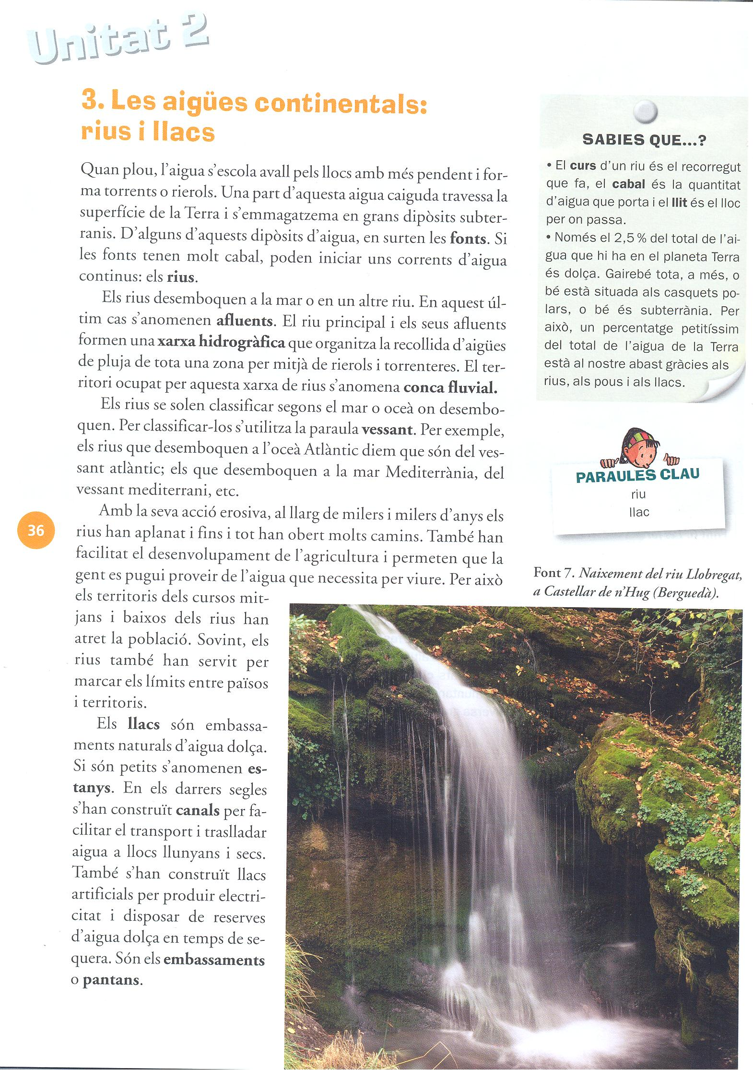
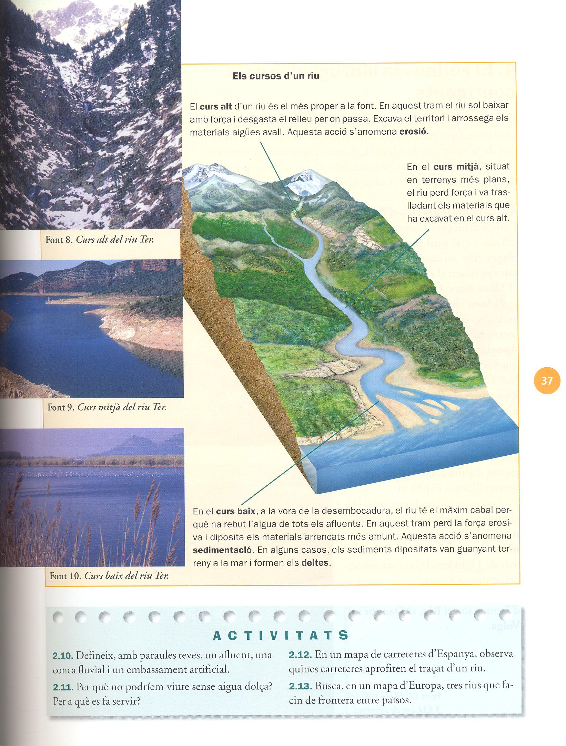

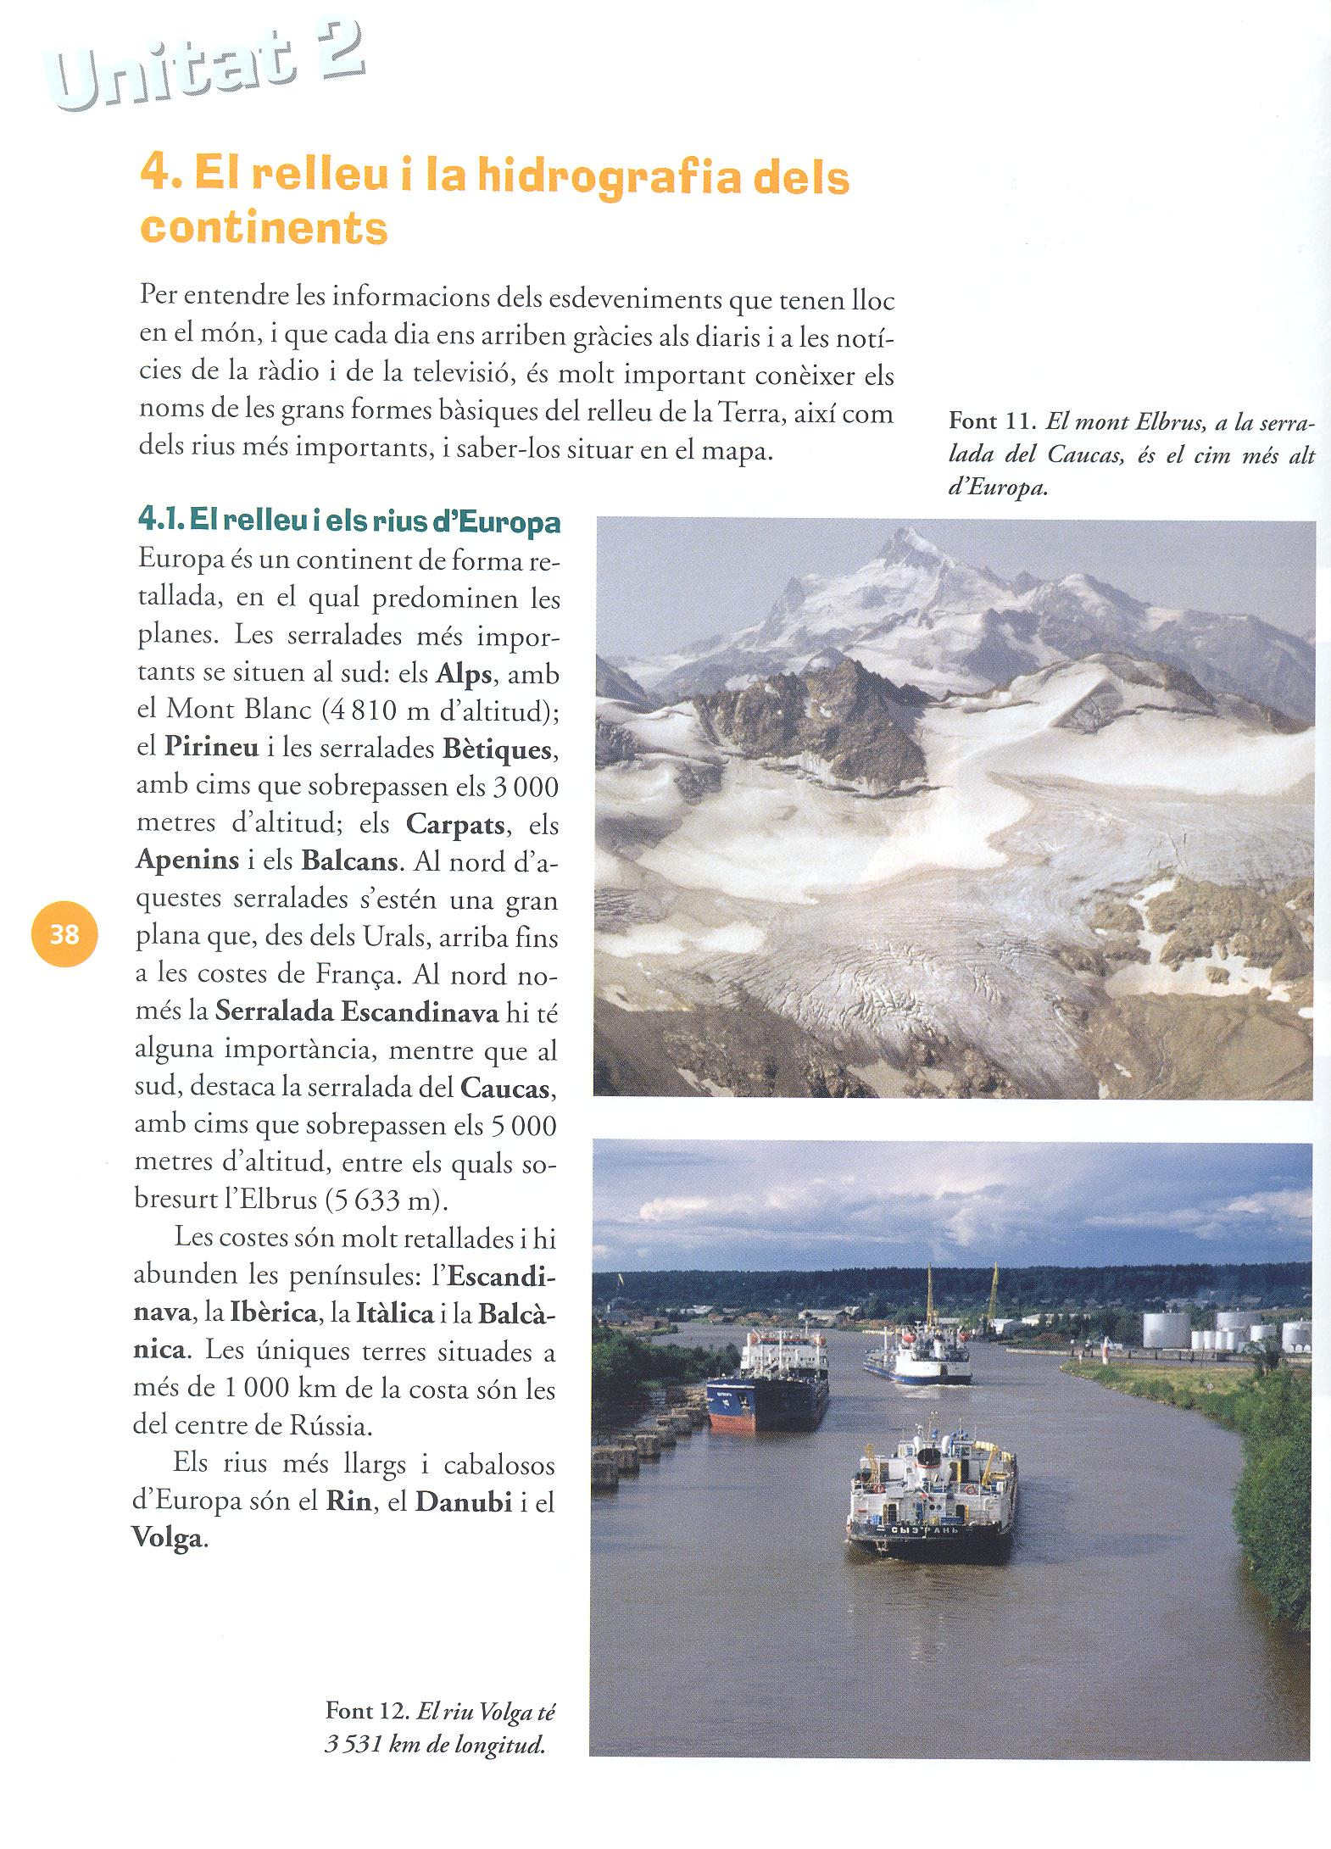

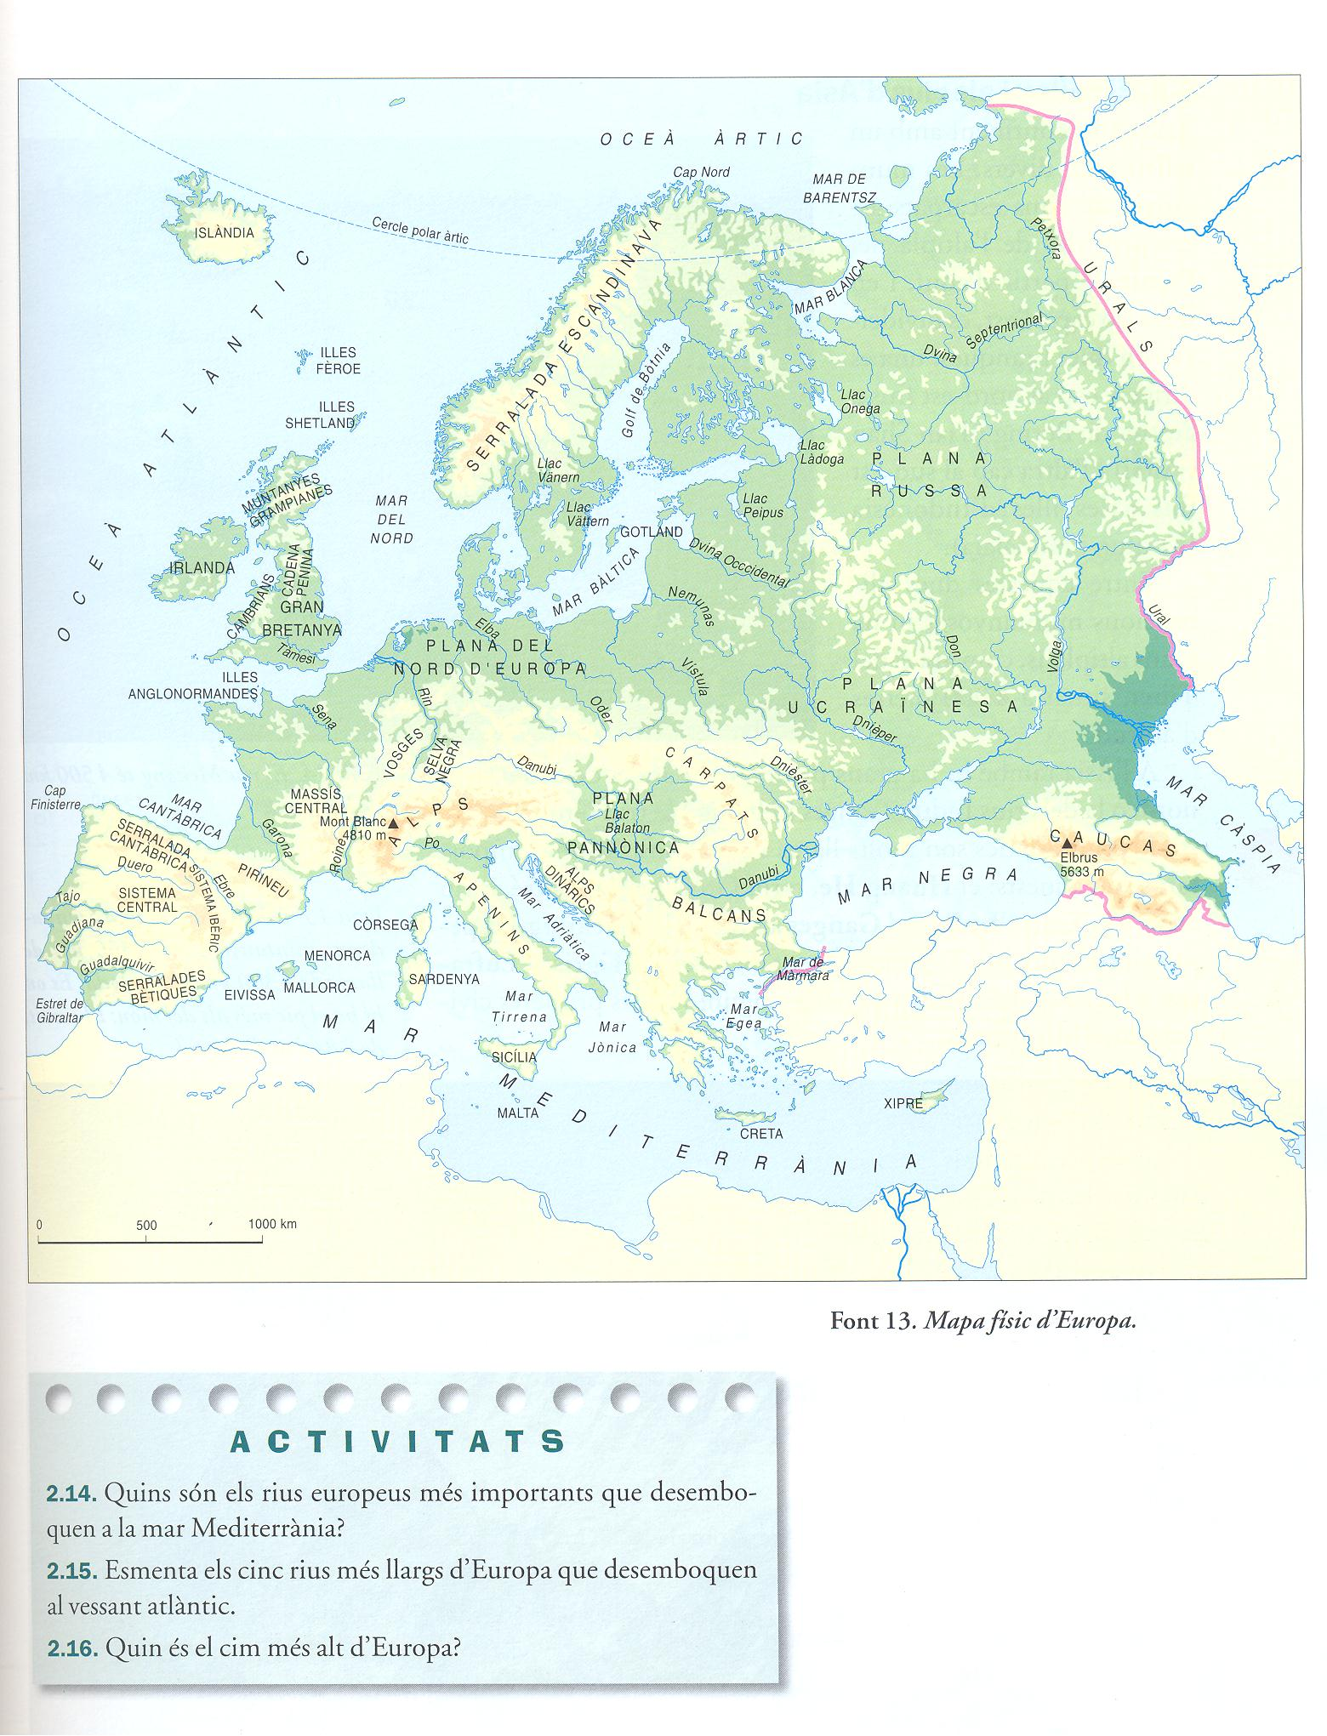

Qui i quan va fer la primera ascensió al Mont Blanc ?

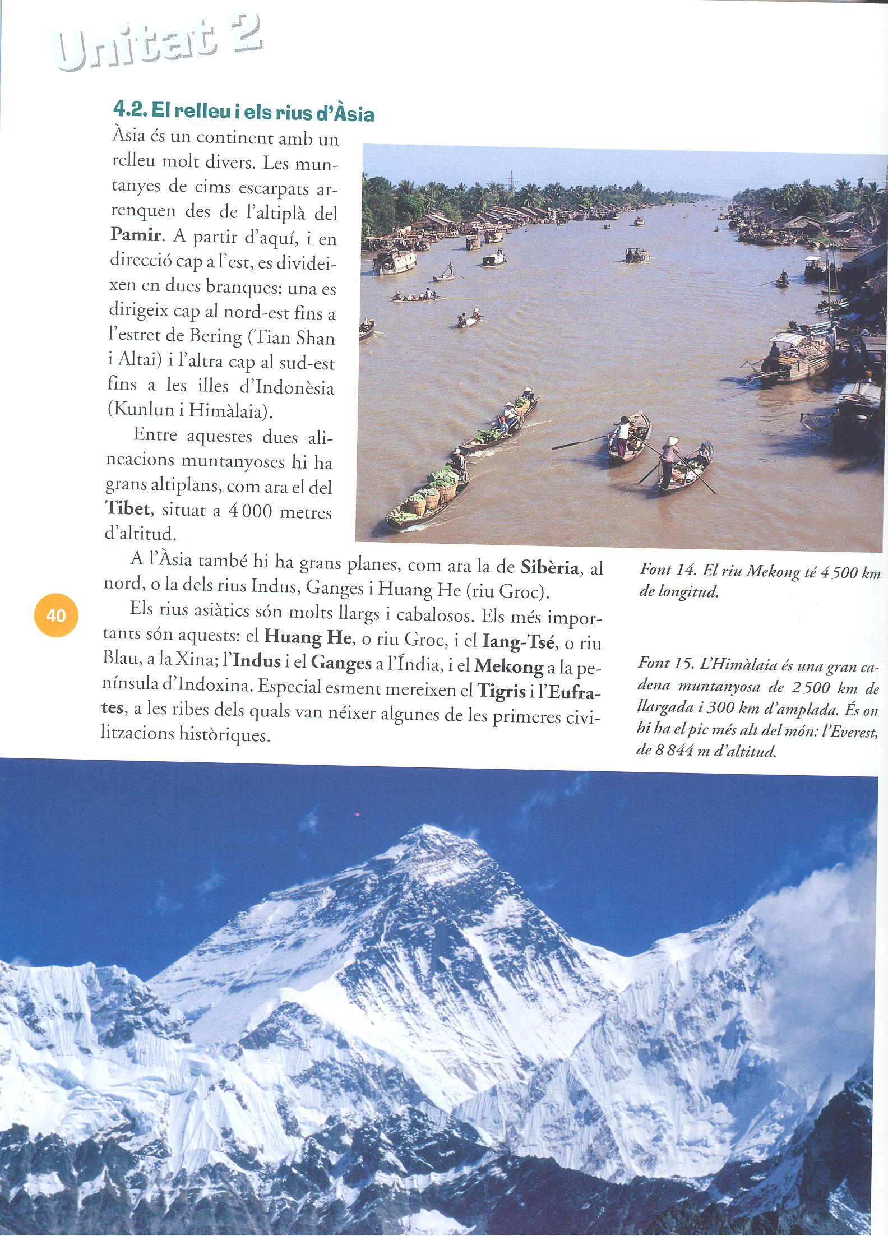

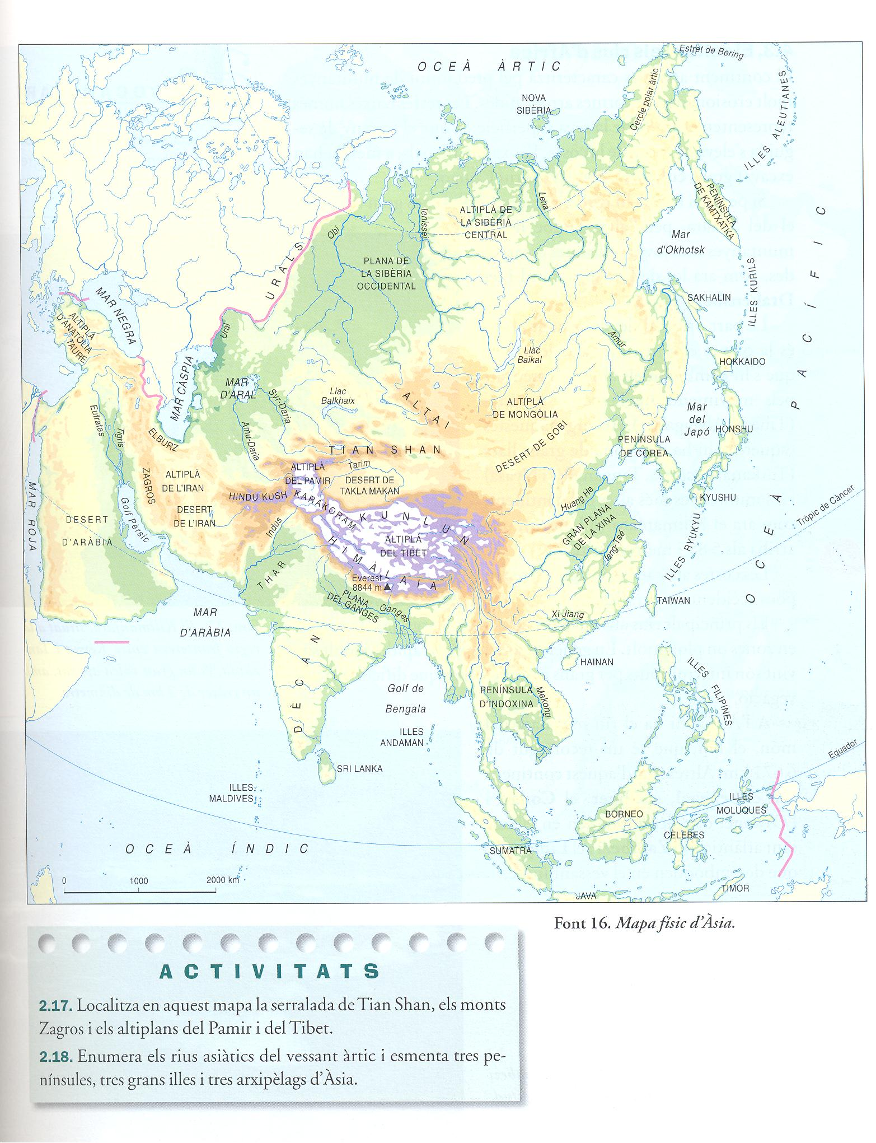
Qui i quan li va posar a l’Everest aquest nom ? Com es deia abans aquesta muntanya ?

